1.台灣近六年的用電量 折線圖（時間序列圖），簡要說明你對趨勢的認知或你懷疑發現了什麼現象

|  |  |
| --- | --- |
|  |  |
|  |  |
|  |  |

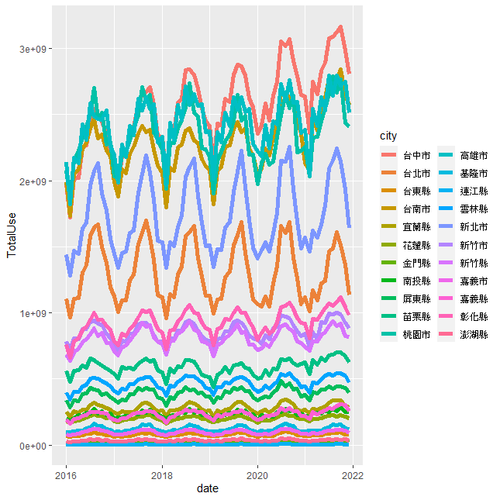

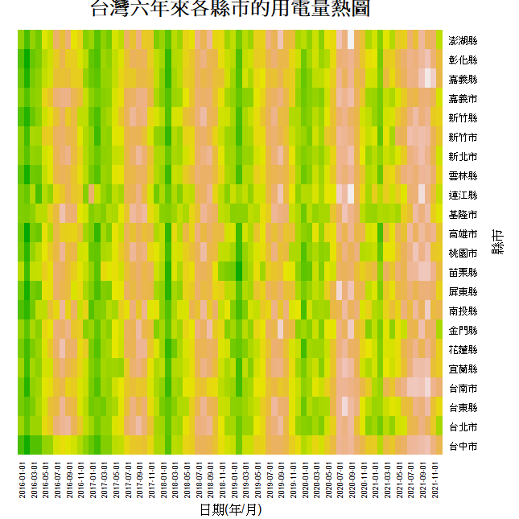

明顯看出有季節性的影響有六次主要集中在夏季7-9月

